Presseinformation

Kettenzug konfigurieren in 1 Minute

Liftket bietet auf seiner Internetseite einen Konfigurator an, der in wenigen Schritten zu einem maßgeschneiderten Elektrokettenzug führt. Das einfach gestaltete Tool generiert sofort eine vollständige Dokumentation mit technischen Zeichnungen. Kunden und nicht registrierte Interessenten können diesen Service gleichermaßen nutzen und die Daten als PDF-Datei exportieren. Sie können des Weiteren ein Angebot anfordern, das innerhalb Minuten per E-Mail zugestellt wird. Mit der Angebotsnummer können sie Aufträge oder eine Vertriebsanfrage schalten. Der Vertrieb erhält über die Nummer automatisch Zugriff auf alle Konfigurationsdaten, sodass Fehler ausgeschlossen sind. Der Konfigurator bindet alle Liftket-Baureihen ein. Diverse Parameter lassen sich frei definieren bzw. aus Standardmaßen auswählen. Abgefragt werden zum Beispiel Traglast, Hubhöhe, Hubgeschwindigkeit, elektrische Anschlussdaten, Art der Aufhängung sowie gegebenenfalls Spezifikationen für Fahrwerk, Katzengeschwindigkeit und Trägerprofil/Flanschbreite. Liftket erleichtert Kunden durch diesen Service die Beauftragung, die gegenüber manuell ausgefüllten Bestellformularen sehr viel schneller und übersichtlicher ist. Auch das Verwalten der Angebote wird vereinfacht. Außerdem können die Angebotsdaten ohne Weiteres anderen Abteilungen wie Konstruktion und Einkauf zur Verfügung gestellt werden.

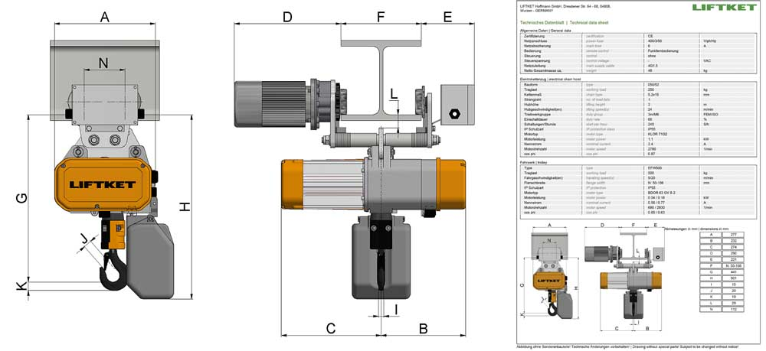
Bild: Die Konfiguration eines Elektrokettenzugs braucht wenige Klicks und führt ohne obligatorische Anmeldung direkt zur technischen Dokumentation inkl. Zeichnungen

Bilder: | liftket_configurator | Zeichen: | 1365
Dateiname: | 201902005_pm_liftket-konfigurator_de | Datum: | 27.02.2019
Über LIFTKET
Die LIFTKET Hoffmann GmbH ist ein international renommierter Hersteller von Elektrokettenzügen mit Traglasten von 125 kg bis 25.000 kg. Am Firmensitz in Wurzen, Sachsen, bedient ein fester Stamm von aktuell etwa 280 Mitarbeitern die drei Geschäftsfelder Industrie, Sonderlösungen und Bühnentechnik. Ein starkes Netzwerk von Service- und Vertriebspartnern gewährleistet weltweit kundennahe Lagerhaltung, Wartung und Reparatur. LIFTKET fertigt modulare Elektrokettenzüge für praktisch jede Anwendung, in der Lasten sicher und präzise gehoben werden müssen. Das Unternehmen wurde 1948 von Dietrich Hoffmann gegründet, der zunächst landwirtschaftliche Geräte entwickelte und sich ab 1953 ausschließlich auf Elektrokettenzüge spezialisierte. Hoffmanns Innovationen wie die waagerechte Anordnung von Motor und Getriebe sowie das patentierte Sicherheits-Brems-Kupplungssystem setzen noch heute den Standard für Elektrokettenzüge.

Leserkontakt:  LIFTKET Hoffmann GmbH  Dresdener Straße 64 – 68  04808 Wurzen  Tel.: +49 3425 8924-0  E-Mail: sales@liftket.de  Internet: www.liftket.de | Pressekontakt:  gii die Presse-Agentur GmbH  Immanuelkirchstraße 12  10405 Berlin  Tel.: +49 30 538 965-0  E-Mail: info@gii.de  Internet: www.gii.de  LIFTKET Hoffmann GmbH  Abteilung Marketing  Ulrike Veit  Dresdener Straße 64 – 68  04808 Wurzen  Tel.: +49 3425 8924-87  E-Mail: ulrike.veit@liftket.de  Internet: www.liftket.de

